图片审核系统

### 环境准备

- centos6.8 或者centos7
- mysql5.6 或者mysql5.7,(数据库配置:忽略大小写)
- jdk1.8.0_211以上
- tomcat8.5

### 封包操作
- 首先在定位到目录Server/Web/PhotoCheckKits目录下.通过maven命令进行打包处理
  - 示例命令:mvn clean package –Dmaven.test.skip=true
- 打包成功后,对target/PhotoCheckKits目录进行压缩处理.
  - 示例命令: tar zcvf PhotoCheckKits.tar.gz PhotoCheckKits/
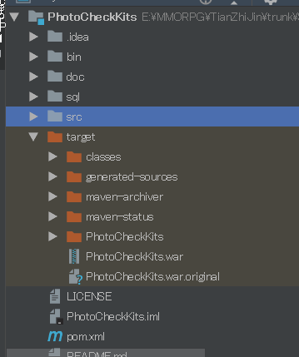

### 停止tomcat服务
### 数据库操作
1.新建数据库名为tzj_photocheckkits
2.执行 Server/Sql/All/tzj_photocheckkits.sql

### 安装
- 把安装包文件解压缩到tomcat的webapps目录中.此时webapps目录下会出现一个新的目录[PhotoCheckKits].
- 在[PhotoCheckKits]目录有两个目录META_INF和WEB_INF,绝大部分的有用的文件在WEB_INF中,所有序要配置的文件也在这个目录中.
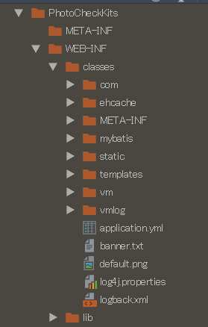

### 修改配置文件
- 定位文件:WEB-INF\classes\application.yml
1).修改为当前项目的数据库地址，数据库用户名和密码
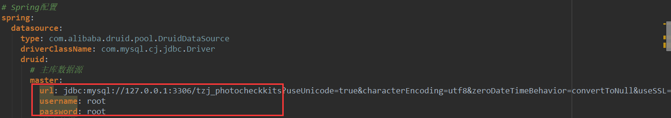

2).修改项目相关配置中的图片保存路径为当前项目的tomcat的webapps路径加上/photo
3).修改图片访问http路径为当前机器的ip和端口加上/photo
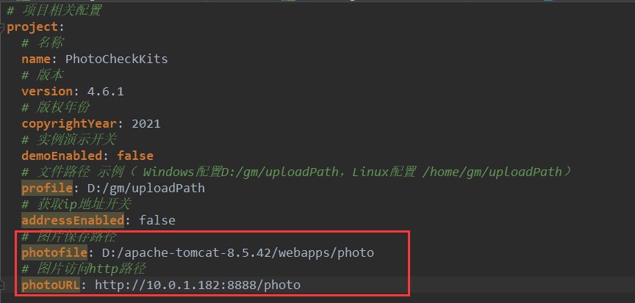

### 启动tomcat服务,验收
- 浏览器中输入对应地址:http://xxx.xxx.xxx.xxx:xxx/PhotoCheckKits 打开一个登录页面,表明应用启动
- 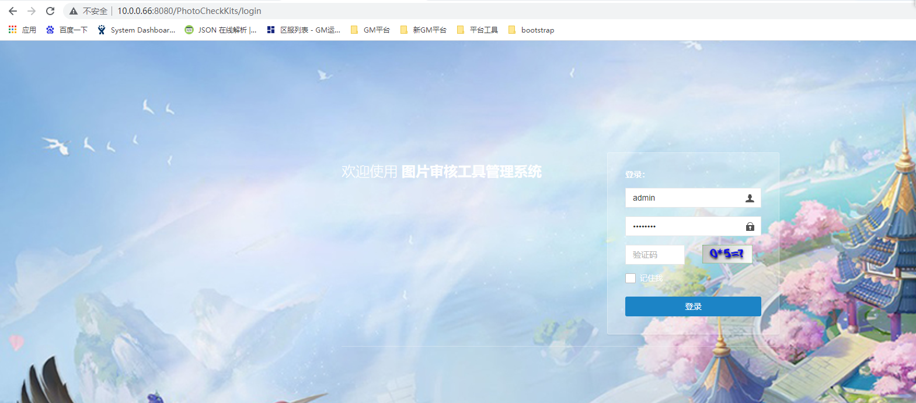
- 登录进去,然后在[图片管理]下面看到一系列的功能节点,说明整体部署完成.
- 